**№238 орта мектептің психологының 2022-2023 оқу жылында**

**жүргізілген жұмыстарына**

**Анықтама**

2022 -2023 оқу жылында мектептегі 1-11 сынып оқушыларына жеке – дара психологиялық картасы арналып,психодиагностикалық әдістемелердің деректер банкі тізбесі жасалып, оқушылардың психологиялық ерекшеліктері мен тұлғалық бейімділігін анықтау, зерттеу жұмыстары жүргізілді. .

Қыркүйек айында «Бірінші сынып оқушыларының мектепте оқуға бейімделуі» тақырыбында 1- сынып ата аналарына түсіндірме жұмыстары жүргізілді және «Балалар үшін бірігейік» тақырыбында 5-11 сынып ата аналарына ата аналар жиналысы жасалынып,жаднама таратылды.

1-сыныпқа қабылданған оқушылардың мектепке психологиялық даярлығын анықтау мақсатында «Керн-Иерасек»,әдістемелері алынып, нәтижесі қорытындыланды.Бесінші сынып оқушыларының орта буынға бейімделу кезеңінде психологиялық дайындығын зерттеу мақсатында «Менің сыныбым әдістемесі» және қобалжу анықтау мақсатында филипс тесті алынды.

9,11 сыныптармен оқушылармен кәсіптік бағдар беру барысында «Д.Голландтың кәсіби тұлғалық типін анықтау тестісі және голомшток әдістемесі алынып нәтижесі қорытындыланды.Барлығы -15 оқушы қатысты. Сауалнама нәтижесімен сынып жетекшісі және оқушылар хабардар етілді.

1 сынып оқушылары арасында түзету – дамыту жұмыстарын жандандыру мақсатында «Жүрек» «Мейірімділік» «Тыныштық» «Біз біргеміз!»тренингтері ұйымдастырылды. 5 сынып оқушыларының орта буынға бейімделуін дамыту мақсатында «Бесінші сынып дегеніміз не?» « Орта мектептегі жаңа оқушы» «Біздің мұғалімдеріміз» «Біз және біздің сынып»атты тренингтері ұйымдастырылды. 11 сынып оқушыларымен алдында мектеп бітірушілердің психологиялық дайындық дағдыларын қалыптастыру, емтихан кезіндегі өзіне сенімділіктерін жоғарылату мақсатында тренингтер жүргізілді. Қорытындылау кезінде оқушылар тренинг барысында алған әсерлерімен бөлісті.

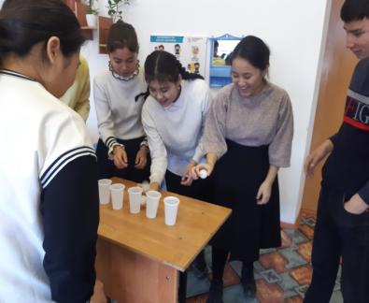 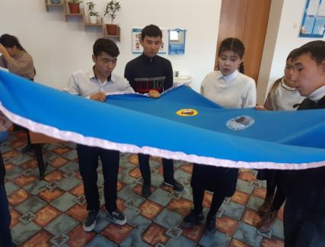

Қазан айында бесінші сынып оқушыларының орта буынға бейімделу кезеңінде психологиялық сүйемелдеу жұмыстары Дж.Морено. «Социометрия» әдістемесі алынып, сыныптың белсенді оқушысы анықталды, «Менің сыныбым» проективті әдістемесі алынып нәтижесі қорытындыланды. 8-10 сынып оқушыларының психикалық саулығын анықтау мақсатында

Қазан айында жасөспірімнің психикалық денсаулығын бағалау үшін 5-11 барлығы -61 оқушы Дасс шкаласы және НСВ-10 тесттері алынды.

Қорытындылау нәтижесінде шекті мәннен асқан 1 оқушы анықталып «Психологиялық қолдау» тобына алынды. «Жоғарғы қадағалау тобына»алынған оқушылармен жеке сұхбат жүргізіліп,ата анасына хабардар етілді. Арнайы маманға жолдауға ата-анасы қарсылық білдіріп, қолхат жазып берді.

Қазан 28-і күні аудандық білім бөлімінің жоспары аясында мектепбіміздегі кәмелетке толмағандар арасында аутодеструктивтік мінез –құлықтың алдын алу бойынша және PIZA -2022 халықаралық зерттеуіәне байланысты ата-аналарға, мұғалімдерге түсіндірме жұмыстарын жүргізу мақсатында әдістемелік тобы құрылып, осыған орай, «Жасөспірімднрдің п ихикалық денсаулығын нығайту және аутодеструктивті мінез құлықтың алдыне алуда ата-аналарды ақпараттандыру» тақырыбында №70 орта мектептің педагог-психологы Л.Арзахметова ата-аналарға психологиялық кеңес берді. Сонымен бірге 7-11 сынып оқушыларымен «Жағымсыз сезімдерден арылу» тақырыбында №249 мектеп –лицей педагог-психологы А.Қожахметова, «Позитивті уақыт» тақырыбында №17 орта мектеп пендагог-психологі Б.Есенова тренингтер жүргізді. Берері мол тренинг барысында ата-аналар мен оқушылар өздерін толғандырған сұрақтарын қойып, пікірлерін ортаға салды.

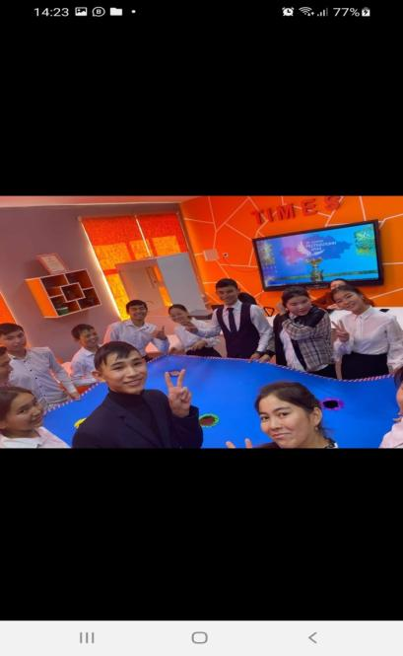 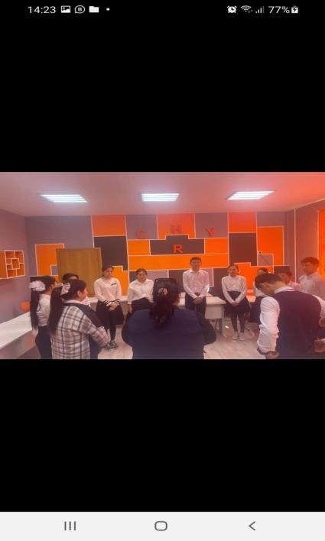

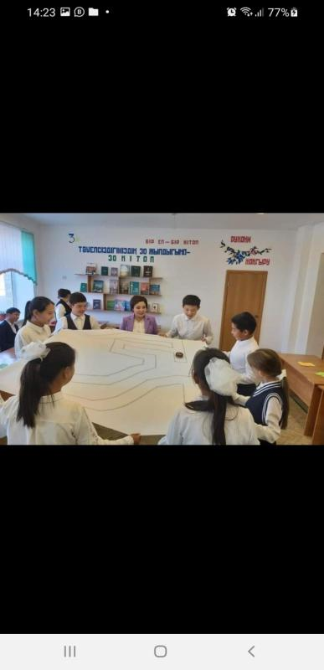 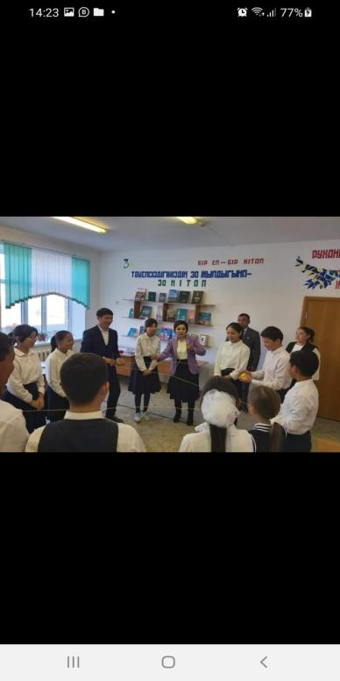

 

Қараша айында оқушының психологиялық саулығын бағалау мақсатында 5-11 сынып окушыларынан «өзіңді мақта» «Менің армандарым» «Менің өмірім» «Менің айтылмаған сырларым» «Мен өзгерткім келеді» «Мен таңдаған өмір» «Болашаққа хат» тақырыбында эсселер алынды.

5-7 сыныптар бойынша оқушылардың оқу түрткісінің көрсеткішін анықтау тесті алынды.Нәтижесі қорытыланды.Барлығы 27 оқушы қатысты.

1-11 қараша айында темперамент типін анықтау мақсатында « сіздің темпераментіңіз» тесті алынды.Барлығы – және «Булинг,кибербуллинг туралы сөйлесейік» тақырыбында 6-8 сынып оқушылары мен ата-аналарына тренинг жүргізілді.

Сонымен қатар қараша айында 5-11 сыныптар арасында «социометрия» әдістемесі алынып қорытындыланды.

Желтоқсан айында бастауыш сынып оқушыларының танымдық процестерін анықтау мақсатында 2-4 сыныптармен диогностикалық жұмыстар жүргізілді. 8-10 сыныптар бойынша «Зорлық зомбылықсыз әлемді қалай құтқаруға болады» тақырыбында оқушылармен тренинг жүргізілді.

Қаңтар айында 5-9 сыныптар бойынша барлығы -44 оқушыдан «ғаламторға және компьютерлік ойындарға тәуелділікті анықтау»тест сұрақшасы алынды.Сонымен бірге әлеуметтік тұрғыда жағдайы төмен отбасы балаларын психологиялық қолдау мақсатында өгей әке ана отбасыларымен байланыс жасалып,зерделенді.

Ақпан айында Мұғалім мен оқушылардың қарым-қатынасын нығайту, өзара жағымды қарым-қатынас жасауға дағдыландыру, ұйымшылдыққа тәрбиелеу, ақыл-ойын дамыту, шығармашылыққа тәрбиелеу мақсатында

28.02 – 06.03 аралығында «Әрбір бала бір жұлдыз» атты мектеп психологы мен арнайы маманының біріккен апталығы ұйымдастырылды.

«Әрбір бала бір жұлдыз » атты психологиялық апталықтың ашылуы болып өтті. Апталықтың бірінші күні апталықтың ашылу салтанаты болып, апталықтың іс-шара жоспары оқушыларға таныстырылды.

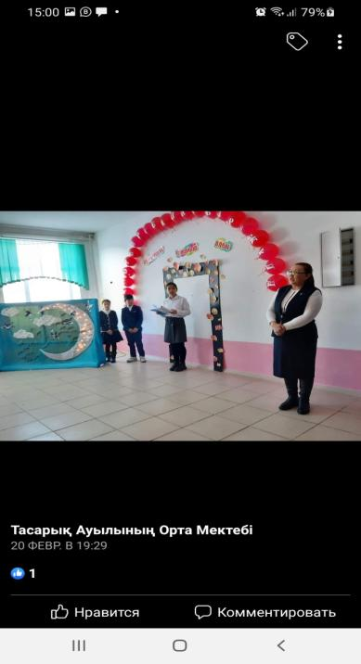 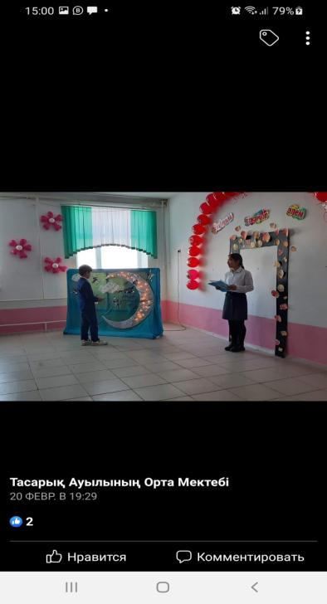

Келесі күні «Әрбір адам, өз бақытының жаршысы» атты ұстаныммен оқушыларға «Көңілді үзіліс» ұйымдастырылып, 6-сынып оқушылары мен ата-аналарына «Жанұя бақыты» психологиялық тренинг өткізілді. Тренингтің мақсаты ата-ананың бала тәрбиесіне деген жауапкершілігін мейлінше арттыру,  ата – анамен бірлесе отырып, бала тәрбиесіне байланысты мәселелерге көңіл аудару, жан-жақты дамыған тұлғаны адамгершілік, рухани жағынан тәрбиелеу. Тренингте жанұя, отбасы, отбасындағы тәрбие,бала мен ата-ана қарым-қатынасы туралы психологиялық кеңестер берілді. түрлі сергіту жаттығулары, арт терапиялық тренингтер жүргізілді. «Байлаулы бала» тренингі ойнатылды. Ата-аналар тренингтен алған әсерлерімен бөлісіп, алғысын айтты.

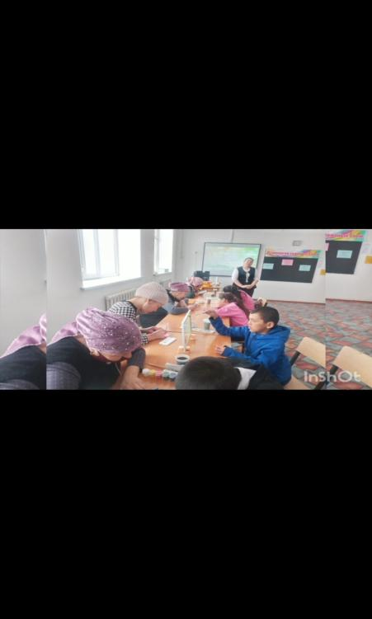 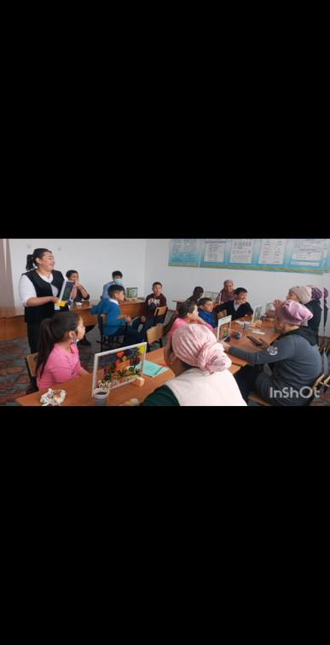

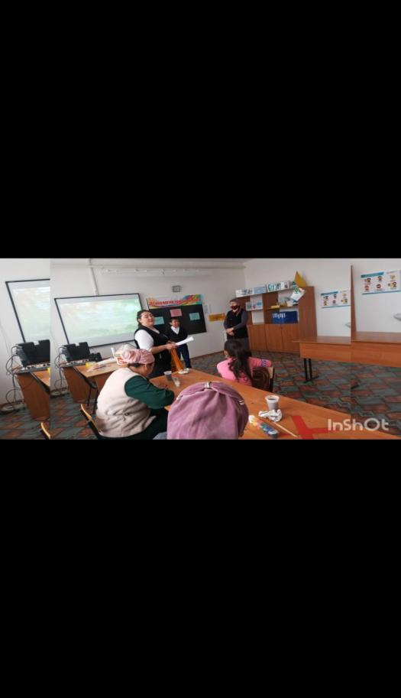 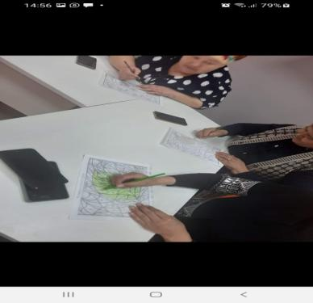 

11,10 сынып оқушыларына ҰБТ-ға, және PISA халықаралық зерттеуге байланысты «Алынбайтын асу жоқ» атты тренинг жүргізілді. Тренингтің мақсаты: PISA , ҰБТ - ға дайындау кезінде оқушылардың өзін-өзі реттеу дағдыларын қалыптастыру, өзін-өзі бақылауын, стреске қарсы тұру қабілетін дамыту, көңіл-күйін көтеру . PISA,ҰБТ - ны тапсыру кезінде оқушылардың өзін - өзі реттеу дағдыларының қалыптаспауы, өзін - өзі бақылаудың, стреске қарсы тұру қабілетінің төмендігі және емтиханды қабылдау ерекшеліктеріне байланысты қиындықтар кездеседі. Осы қиындықтарды жеңу үшін талапкерлердің бойындағы уайымды, жан күйзелісін, қорқыныш пен үрейді жою үшін, Арт терапия әдісін қолдана отырып оқушыларға «Менің жарқын үміттерім», «Менің қауіп-қатерім», «Автопортрет» жаттығулары жүргізілді. Мақсаты: эмоционалды тұрақтылықты қалыптастыру және өзара жағымды қарым-қатынас орната отырып, ішкі жағымсыз сезімдерінен арылуына ықпал ету. «Жіп» терапиясы жаттығуы ойнатылды. Мақсаты:  Сыныпта психологиялық ахуалды қалыптастыру,ҰБТ-ға деген құлшыныстарын арттыру, жігерлендіріп, көңіл-күйін көтеру. Сонымен қатар ұйымшылдыққа,  сенімділікке, бір-бірімен жақын танысып, білісіп, ашылуына көмектесу тренинг соңында оқушыларға жағымды көңіл күй сыйлау мақсатында «Би»терапиясы жүргізілді. Тренинг соңында оқушыларға сәттілік, сенімділік тілеп, алынбайтын асу жоқ екені айтылды. Сонымен қатар 6,7 сынып оқушыларымен «Көңіл-күйімнің бейнесі» атты психологиялық тренингтер өткізілді. Мақсаты: Оқушылардың көңіл-күйін игере білуге және басқаруға,қадағалауға, дұрыс бағалай білуге тәрбиелеу және бір-біріне сыйластықтарын арттырып, ынтымақтастық қалыптастыру. Суицид және суицидалды мінез-құлықтың алдын алу мақсатында жүргізілді. Оқушыларға түрлі көңілді ойындар ойнатылды. Оқушылар тренингтен алған әсерлерімен бөлісті.

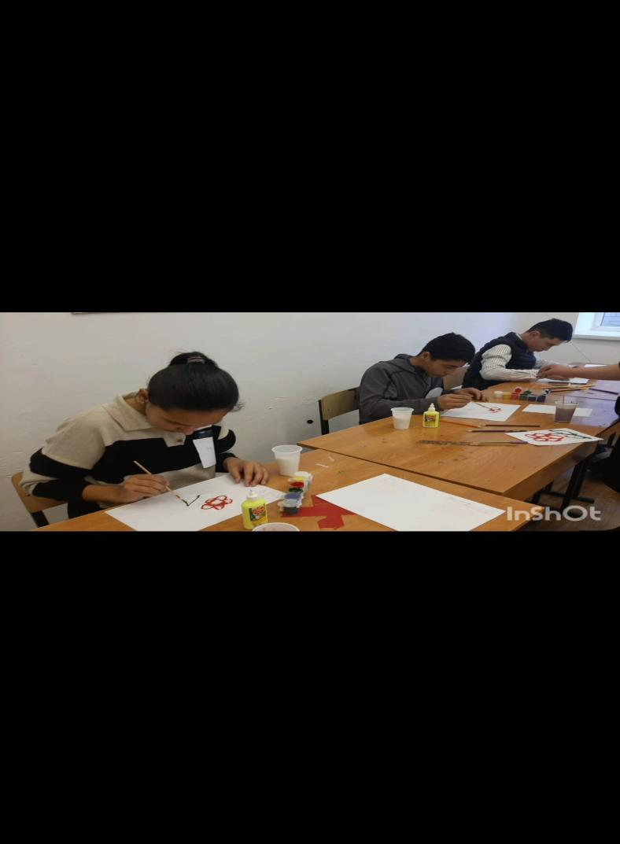 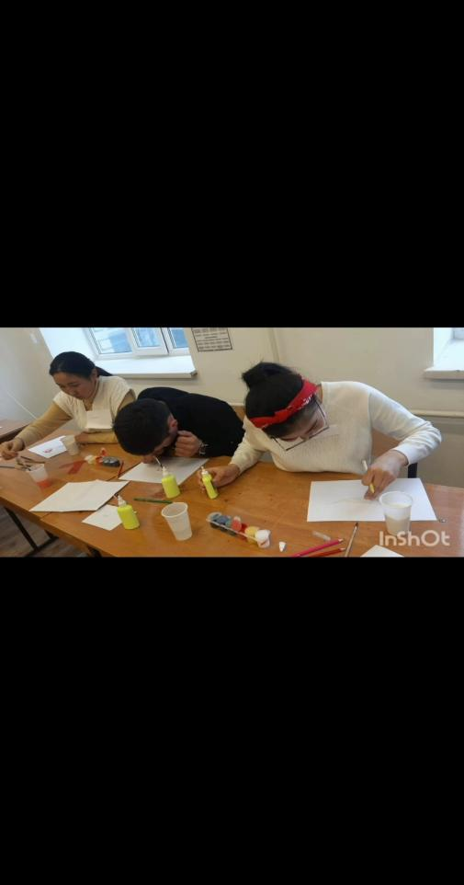

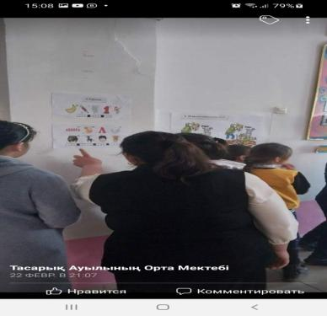 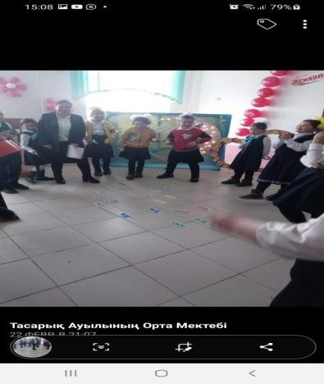

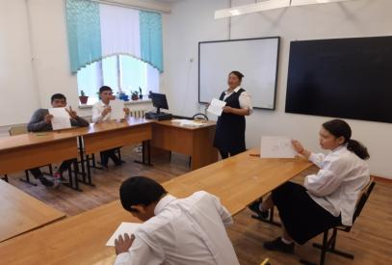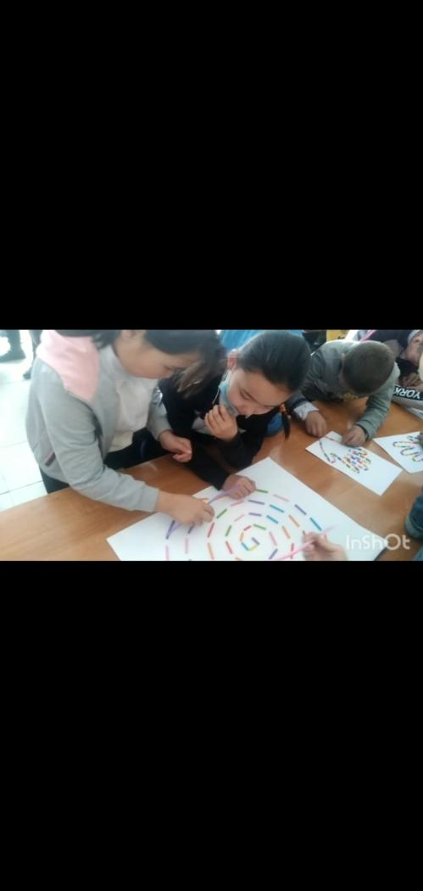

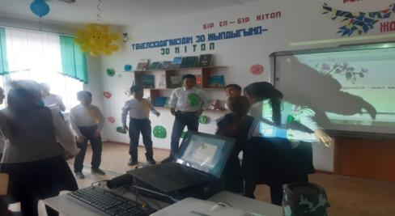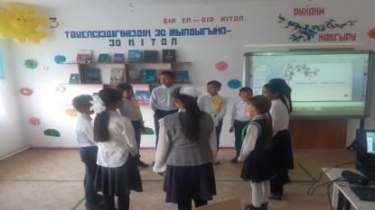

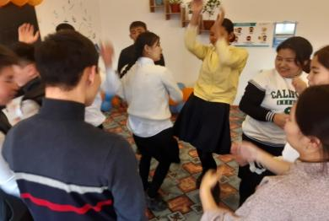 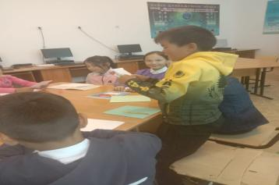 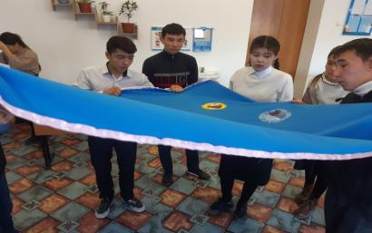 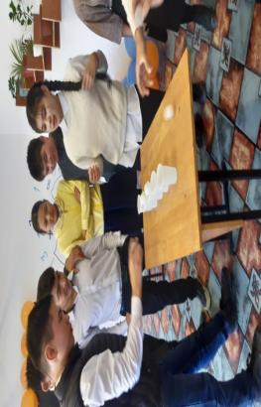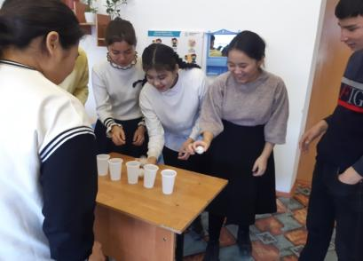

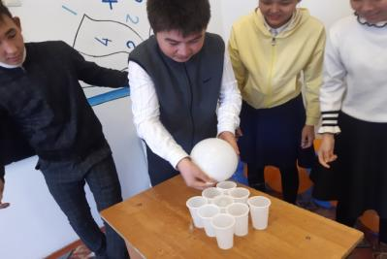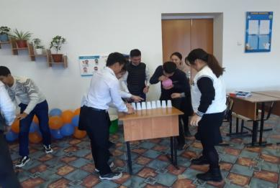

Жеткіншектердің қарым-қатынас дағдыларын дамыту үшін «Көңіл-күйіңді көтеріп,қуана біл!» тақырыбында дәріс сабақтары жүргізілді.

Наурыз айында 5-11 сынып оқушыларынан оқушылардың психикалық саулығын бағалау үшін Э.Ховард стресске төзімділік тесті және Дасс шкаласы алынды. Кешенді тест қорытындысы негізінде жеке проективті әдістемелер жүргізілді. Нәтижесінде шекті мәннен асқан оқушы анықталған жоқ.

9- сынып оқушыларынан сәуір айында « Профиль» әдістемесі алынды .Барлығы 9 оқушы қатысты.

Оқушылар арасында аутодеструктивті мінез-құлықтың алдың-алу және құқық бұзушылық жағдайларын болдырмау мақсатында іс-шара жоспары жасалып, баланы өмірдің қиын жағдайында қалдырмау мақсатында психологиялық кеңестер беріліп, жоспарға сәйкес психологиялық түзету сабақтары жүргізілді.

1-11 сынып оқушыларының арасында қабілеті жоғары оқушылардың базасы жинақталды. Оқушылар арасында зорлық-зомбылықтың суицидтің алдын алуға арналған бірлескен жұмыстар жүргізілді және Ерекше білім беруге қажеттілігі бар оқушыларға психологиялық педагогикалық сүйемелдеу сабақтары жүргізілді..

Педагогикалық ұжымның арасында жағымсыз қарым-қатынастың алдын алу және психологиялық ахуалын жақсарту,көңіл күй сыйлау мақсатында «Мұғалім мектеп жүрегі,көңілді жүрсін үнемі» тақырыбында тренинг жұмыстары жүргізілді.

7-11 сынып оқушыларымен «Бала құқығы, зорлық-зомбылықтың алдын-алу» тақырыбында мектеп инспекторы мен ауыл учаскелік полициясымен кездесу өткізілді.

Әлеуметтік тұрғыда жағдайы төмен отбасы балаларын психологиялық қолдау мақсатында түзету-дамытушылық жұмыстары жүргізілді.

Оқушылардың қиын сәттерде көмек сұрауын ұйымдастыру мақсатында ата-аналар мен оқушыларға сенім телефондары таныстырылды.

Оқушылардың стресс кезінде өзін дұрыс басқару, оны жеңу жолдары туралы психологиялық кеңестер берілді.

Сұраныстар бойынша оқушылар мен мұғалімдерге жеке және топтық кеңестер берілді.

Топтық жұмыстарды жүргізу, жеке кеңес беру, сұранысты тіркеу, сараптамалық жұмыстарды тіркеу, ерекше бақылаудағы, «Психологиялық қолдау» тобына алынған оқушыларды қадағалау журналдары әзірленіп, жүйелі жұмыстар жүргізіліп, уақытылы толтырылды.

ҰБТ-ға қатысушы 11-сынып оқушыларына қолдау білдіру мақсатында, және оқушылардың бойындағы стресс, үрей, қорқыныштарынан арылтып, өздеріне деген сенімділік қалыптастыру мақсатында 10-сынып оқушылары «Сенімділік күш береді» атты тренинг ұйымдастырып, қызықты ойындар ойнатылып, ҰБТ-ға қатысушы 11 сынып оқушыларына жағымды көңіл-күй сыйлады. Оқушылар өздерінің көңіл –күйлерімен бөлісіп, өздерінен кейінгі іні-қарындастарына алғысын білдіріп, сәттілік тіледі.

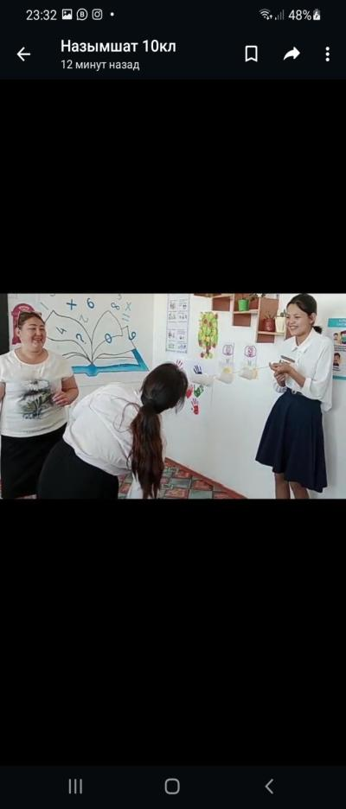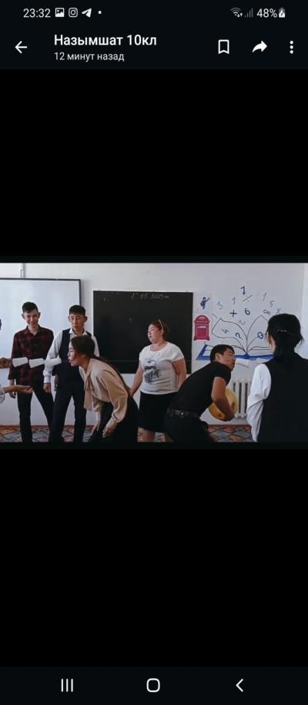

**Мектеп психологы: П.Үргенішбаева**